Отчет 1

Обжим кабеля «Витая пара»

**Ход работы:**

1. Снял изоляцию с витой пары с помощью стриппера (Рисунок 1);

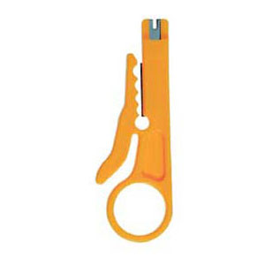

Рисунок 1 – «Стриппер»

1. Распутал и распределил провода по стандарту Т568А (Рисунок 2);

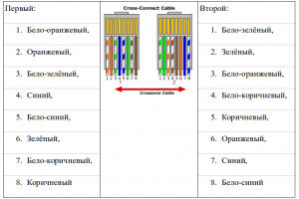

Рисунок 2 – «Стандарты Т568А и Т568В»

1. Выровнял длину жил с помощью кримпера (Рисунок 3);

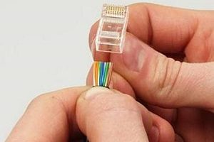

Рисунок 3 – «Выровненная длина жил у витой пары»

1. Вставил кабель в разъем RJ-45 и обжал с помощью кримпера

(Рисунок 4);

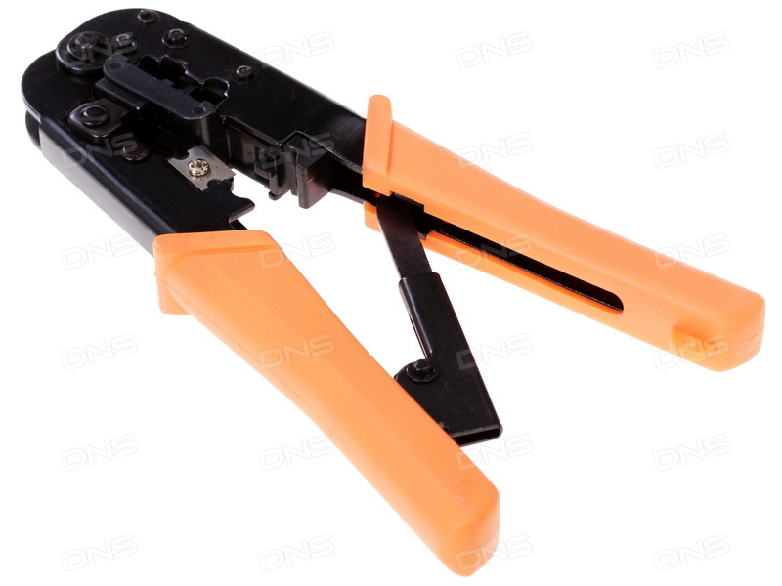

Рисунок 4 – «Кримпер»

1. Провел тест кабеля с помощью Lan-тестера JW-360 (Рисунок 5).

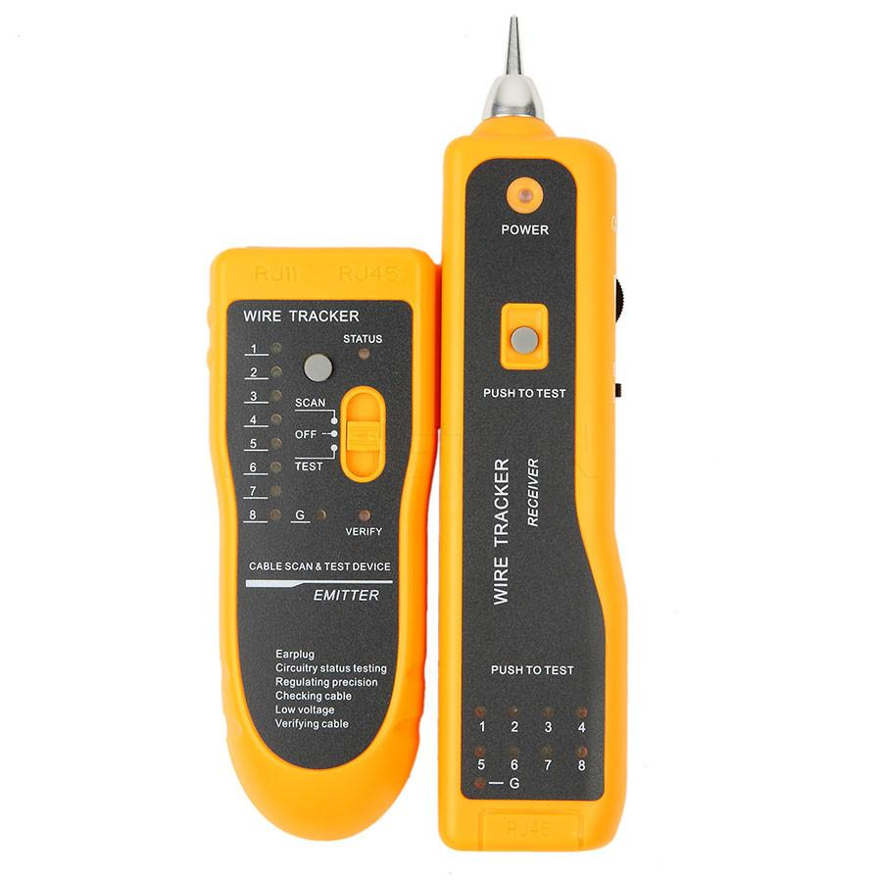

Рисунок 5 – «Lan-тестер JW-360»

Вывод: Сегодня я закрепил свои знания в области обжима кабеля «Витая пара».

Отчет 2

Прессовка кабеля «Витая пара» в коммутационные панели

**Ход работы:**

1. Оголил провод;
2. Распутал провода и распределил их по стандарту Т568А на коммутационной панели (Рисунок 1);

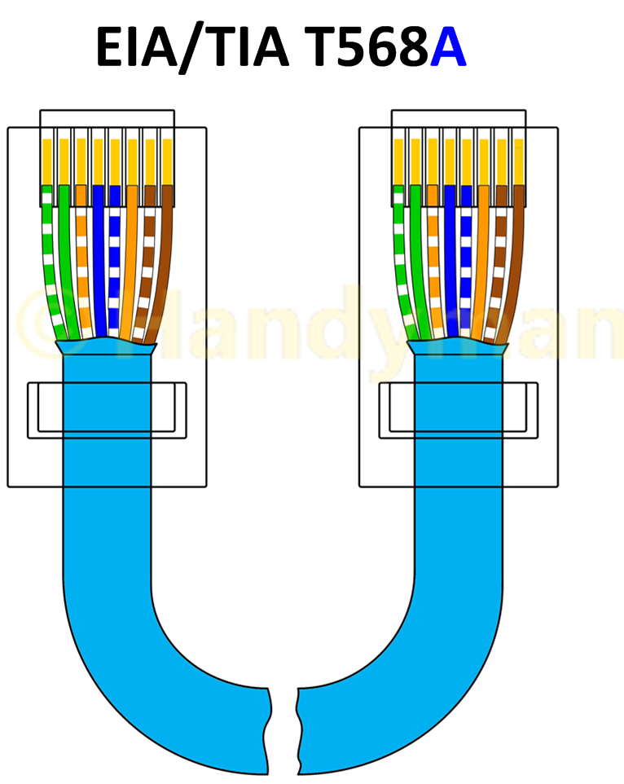

Рисунок 1 – «Стандарт Т568А»

1. Далее устанавливаю провода в разъемы и после проверки правильности установки проводов, забиваю их с помощью забивной отвертки (Рисунок 2,3)

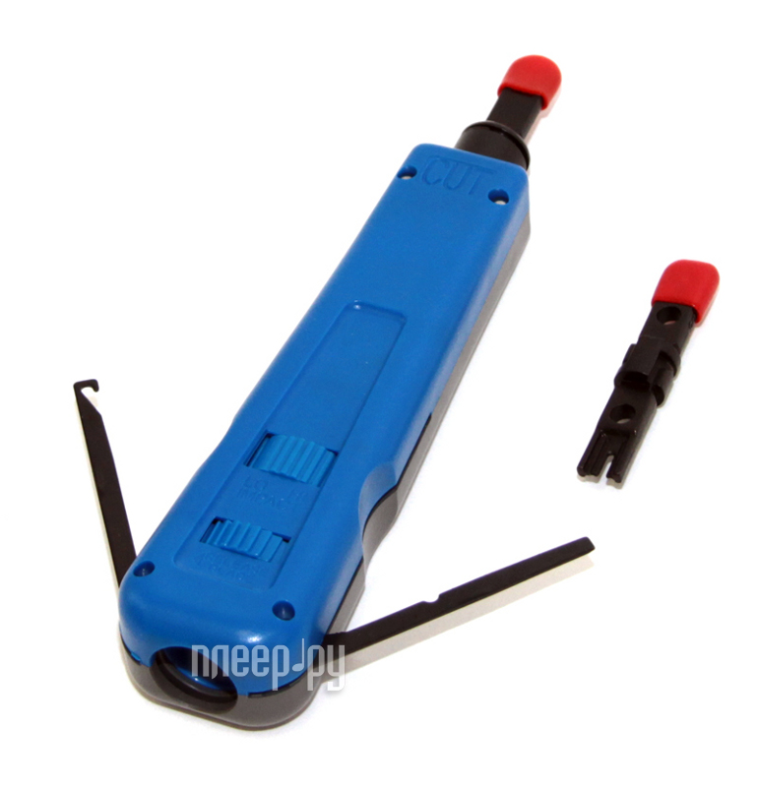

Рисунок 2 – «Универсальная забивная отвертка Krone/110»

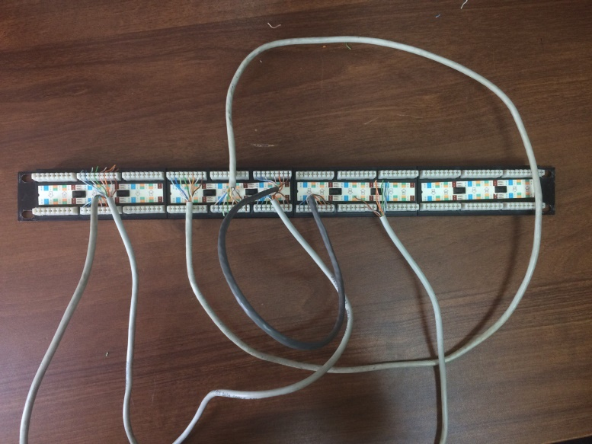

Рисунок 3 – «Коммутационная панель»

1. Проверяю с помощью Lan-тестера, правильно ли расключена панель, с помощью Lan-тестера JW-360 (рисунок 4);



Рисунок 4 – «Lan-тестер JW-360»

1. Обратную сторону витой пары забиваю по тому же принципу в коммутационные розетки с контактами типа «Krone»

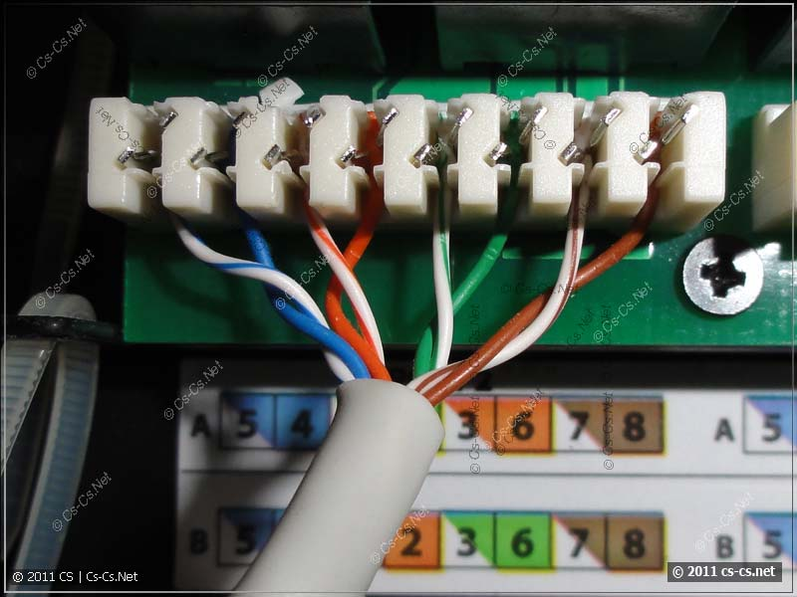

Рисунок 5 – «Контакты типа Krone»

1. Последним действием, проверяю правильность соединения контактов коммутационной панели и коммутационной розетки с помощью Lan-тестера JW-360 (Рисунок 4).

Вывод: сегодня я научился забивать витую пару в коммутационную панель с контактами типа 110 и коммутационную розетку с контактами типа «Krone».